冬山國中參加104年全縣環保智慧王
主旨：配合全縣及全國的環保智慧王競賽
方式：進行第一階段校內初賽，挑選出七名學生參加縣賽
成果：（1）本校計七名學生、一名教師參加縣賽。
（2）七名學生全部進入複賽，其中三人進入前50名。
（3）本校林建成教師參加社會組，獲全縣第五名，將於12月參加全國賽。
競賽海報 | 競賽布條
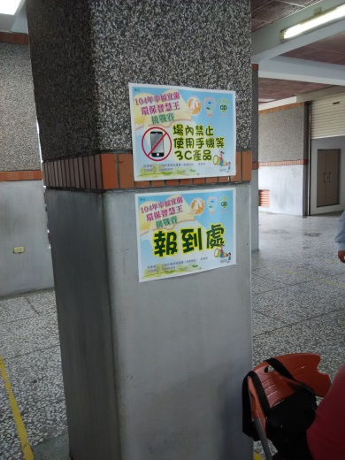 | 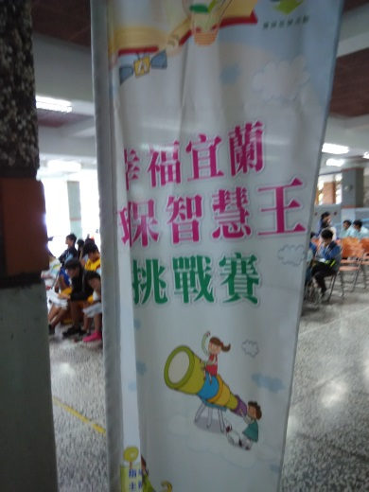
賽前學生合影 | 賽前準備1
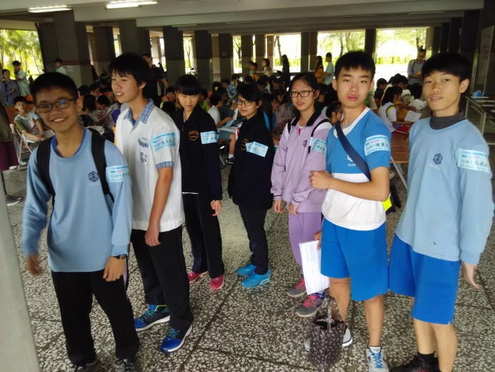 | 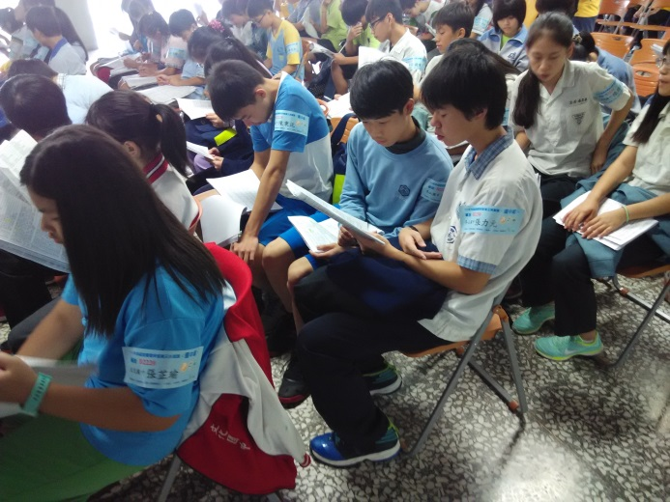
賽前準備2 | 賽後合照
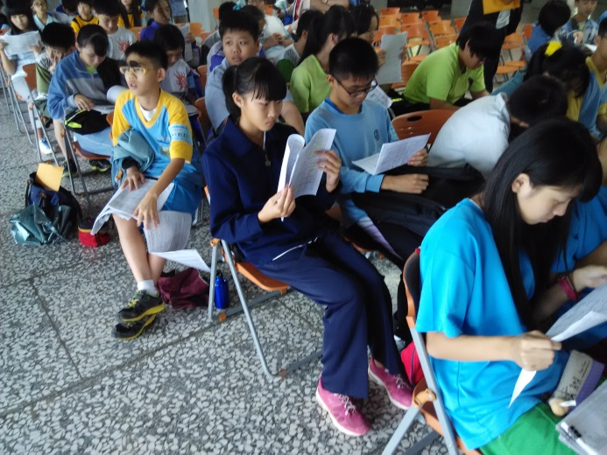 | 